Депутаты Совета Гагаринского муниципального округа
Муниципальный округ №1
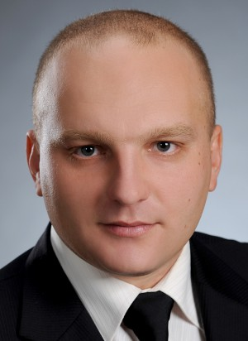 | ГЛАВАЦКИЙ ДМИТРИЙ ЕВГЕНЬЕВИЧ  Родился 28 мая 1978 года в городе Севастополе. Русский. Гражданин России. Житель г.Севастополя в 3-м поколении.  Образование среднее специальное и два высших:  Севастопольский политехнический техникум, специальность «Техническое обслуживание и ремонт флота;  Севастопольский государственный университет, факультет «Корабли и океанотехника;  Таврический национальный университет им. Вернадского, факультет «Физическое воспитание и спорт.  Место работы - ГКУ Спортивная школа №7 г.Севастополя, тренер по Тхэквондо  Президент общественной организации «Клуб боевых искусств «Хваранг».  Вице-президент Федерации Тхэквондо г.Севастополя.  Мастер спорта, черный пояс, 4 дан Тхэквондо, черный пояс, 3 дан Хапкидо.  В 2020 году во время пандемии активно работал волонтером в штабе «Мы вместе».  Депутат Гагаринского МО 1-го и 2-го созывов.  Член партии Единая Россия.  Не судим.  Офицер запаса военно-морских сил РФ.  Всю свою жизнь прожил в городе Севастополе в Гагаринском районе.

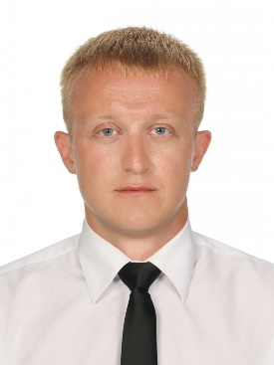 | АНОШЕНКО ПАВЕЛ СЕРГЕЕВИЧ  Павел Сергеевич АНОШЕНКО – Инженер по техническому надзору. Военнообязанный. Родился 20 июля 1987 в Красноярском крае. В 2008г окончил Государственный строительный колледж, в 2013 Сибирский Федеральный Университет «Экономика управление». Студент МГУ «Государственное муниципальное управление». В партии с 2014 года, в 2015 году избран секретарем первичного отделения партии. С 2016 года – секретарь Федерации Смешанного Боевого Единоборства г. Севастополь.

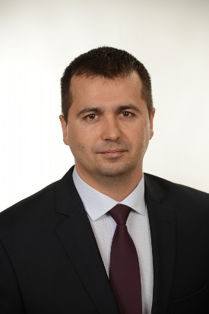 | БОНДАРЕНКО СЕРГЕЙ АНАТОЛЬЕВИЧ  Я, Бондаренко Сергей Анатольевич, родился 12 сентября 1977 года в городе Севастополе. С 1984 года по 1994 год учился в средней школе №25 Балаклавского района г. Севастополя. В 2000 году закончил Севастопольский Государственный Технический Университет и получил полное высшее образование по специальности «Финансы» с присвоением квалификации экономиста. С декабря 2014 года и по настоящее время работаю на ООО «Сергелен» в должности генерального директора предприятия. Женат, воспитываю дочь. Судимости не имею. Офицер запаса. Член Всероссийской политической партии «ЕДИНАЯ РОССИЯ».
Муниципальный округ №2

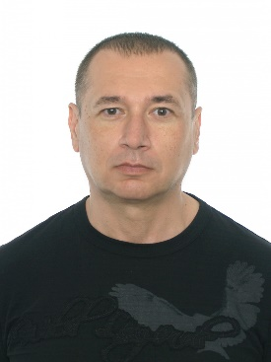 | ДОНДУК СЕРГЕЙ ЮРЬЕВИЧ  Я, Дондук Сергей Юрьевич, родился 25 сентября 1968 в городе Севастополе. Гражданин России. Образование высшее. В 1985 году окончил в среднюю школу № 24 города Севастополя Трудовую биографию начал в 1985 году после окончания школы. В сентябре 2007 года поступил учиться в «Межрегиональную Академию управления персоналом» г. Киев, по специальности Управление персоналом и экономика труда, которую окончил в июле 2015 года. С марта 2015 года индивидуальный предприниматель в сфере оказания спортивно-оздоровительных услуг, г. Севастополь. В 2015 году отмечен благодарностями Законодательного Собрания и Губернатора г. Севастополя. Награжден медалью Министерства обороны Российской Федерации «За возвращение Крыма». Разведен. Имею сына. Сторонник ВПП Единая Россия. Активный участник ОНФ в г. Севастополе.

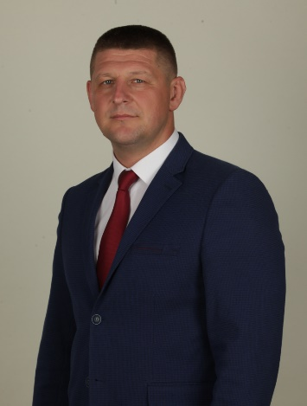 | СЕМЕНИХИН РОМАН СЕРГЕЕВИЧ  Родился 19 августа 1983 года в Севастополе. В 2006 году окончил Севастопольский национальный технический университет, получив специальность инженера-механика. В 2014 году окончил Черкасский Национальный университет по специальности «физическая культура и спорт». По мимо основной деятельности работает старшим преподавателем кафедры «Физическая культура и спорт» Севастопольского государственного университета, а также занимается руководством КСЕ «Севастополь». Является мастером спорта по дзюдо и мастером спорта по самбо. Чемпион Украины по самбо. Женат. Воспитывает троих детей.

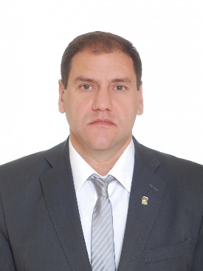 | ГНЕУШЕВ АНДРЕЙ АЛЕКСАНДРОВИЧ  Родился 1969 г., г. Кемерово, с 1977 по 1987 гг. учился в школе-гимназии № 21 г. Кемерово; с 1987 по 1994 гг. учился в Кемеровском государственном медицинском университете, факультет медико-профилактическое дело, с 1998 г. постоянно проживаю в г. Севастополь. Женат, воспитываю сына. С 1998 по 2014 гг. работал в ООО «Адриа», вначале в должности зам. директора, с 2006 г. – директором этого предприятия. В 2011 году окончил Харьковскую государственную академию городского хозяйства, специальность – экономика предприятия. С 2010 по 2014 гг. – депутат Гагаринского в г. Севастополе совета. Член Всероссийской общественной организации «Боевое Братство». С 2014 г. член партии «Единая Россия», секретарь первичной партийной ячейки № 56, член Регионального политического совета ВПП «Единая Россия».

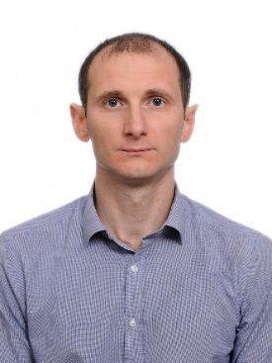 | ЛЕБЕДЕВ АЛЕКСАНДР ВАЛЕРЬЕВИЧ  Я, Лебедев Александр Валерьевич, родился 16 января 1982 года в г. Комсомольск-на-Амуре Хабаровский край. Моя семья: отец - Лебедев Валерий Ильич; мать - Лебедева Жанетта Ивановна; брат – Лебедев Антон Валерьевич. В 1987 году, в связи с переводом отца по службе, семья переехала жить в город Севастополь. В 1999 году я окончил среднюю общеобразовательную школу №22. В 2005 году я получил высшее образование, окончив по специальности «Юриспруденция» Академию труда и социальных отношений (г. Москва). В 2009 году вступил в брак с Лебедевой Надеждой Игоревной, от брака имею двух дочерей: Лебедева Валерия, 2009 года рождения; Лебедева Ульяна, 2013 года рождения. В 2011 году, сдав квалификационный экзамен, я получил Свидетельство о праве на занятие адвокатской деятельностью. С 2011 года и по настоящее время я являюсь адвокатом, членом Адвокатской палаты города Севастополя, регистрационный номер 91/125. В общественных объединениях и политических партиях в качестве члена не состою, являюсь сторонником Партии «Единая Россия».
Муниципальный округ N3
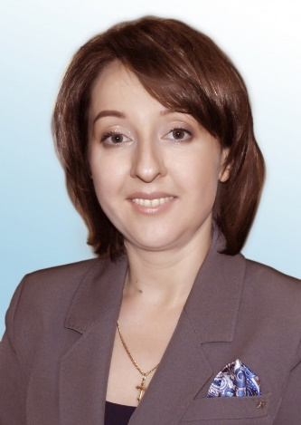 | КУДРЯВЦЕВА ОКСАНА ПЕТРОВНА  Дата и место рождения 13.12.1978г. г. Белая Церковь, Киевской области. Проживает в Севастополе с 01.12.2003 года. Образование высшее. С 02.02.2004 по 31.08.2015 года врач участковый терапевт ГБУЗС «Городская больница №1 им. Н. И. Пирогова» поликлиники №2. С 01.09.2015 по настоящее время заведующая поликлиникой №2 ГБУЗС «Городская больница №1 им. Н. И. Пирогова». В 2015 году – звание «лучший врач терапевт» города Севастополя. С 2016 года участие в Федеральном проекте «Бережливая поликлиника»

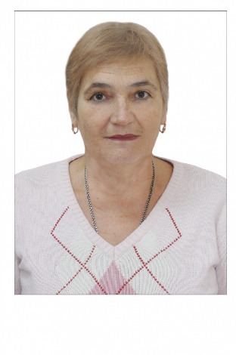 | ОРЛОВА ГАЛИНА АЛЕКСАНДРОВНА  Дата рождения: 03 октября 1957 года в Красноярске. Образование высшее, окончила юридический факультет Красноярского государственного университета. Работала юристом в Красноярском объединении «Россобувьторг» и начальником юридического бюро объединения легкой промышленности «Легпром» во Владивостоке. Сотрудничает с обществом «Боевое братство», объединяющей ветеранов вооруженных сил. На сегодняшний день является Председателем Совета ветеранов №51.

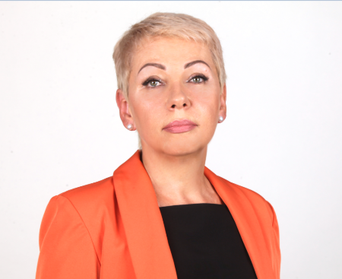 | ЯКОВЛЕВА ЕЛЕНА ВАЛЕРИЕВНА  Яковлева Елена Валериевна – заместитель председателя Совета Гагаринского муниципального округа. Родилась 3 августа 1964 года в г. Севастополе. Окончила среднюю школу № 29 школу, Севастопольский приборостроительный институт. Работала на радиозаводе им. Д. Калмыкова, в Черноморском Высшем Военно-Морском училище им. П.С. Нахимова. В марте 2015 года создала в своем доме Товарищества Собственников Недвижимости «Шелкунова 2». С мая 2016 года преподаватель Севастопольского регионального отделения Федерального проекта «Школа грамотного потребителя». Замужем. Имею трех дочерей

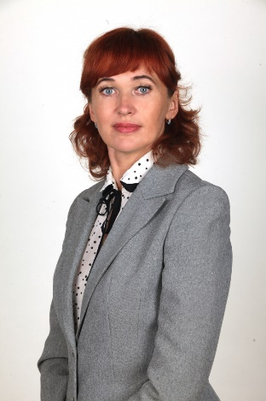 | ДОВГАНЬ СВЕТЛАНА ИВАНОВНА  Родилась 8 января 1971 года. Офицер запаса. В городе Севастополе с 1971 года. Два высших образования: инженерное и юридическое. Опыт работы помощника Уполномоченного по правам ребенка в городе Севастополе. Член Всероссийской политической партии «Единая Россия», секретарь первичного отделения партии. В настоящее время директор специализированного государственного унитарного предприятия "Отряд Севастополь".

